监 理 月 报
第（三十五）期
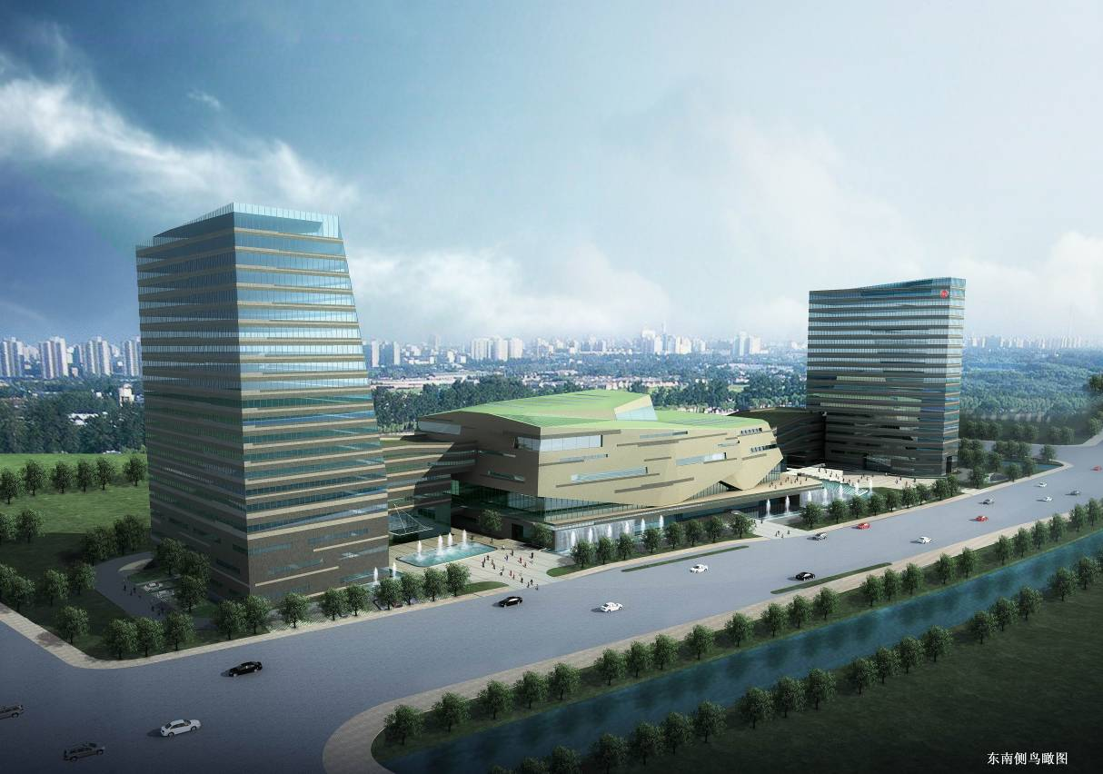
2016年 7月 26 日～ 2016年 8月 21日

工程名称：杭州市职工文化中心
建设单位：杭州市职工文化中心(筹)
代建单位: 杭州信达投资咨询估价监理有限公司
设计单位：浙江大学建筑设计研究院有限公司
监理单位: 浙江工程建设监理公司
承包单位：浙江省建工集团有限责任公司

内容提要：

- 本月工程概况
- 本月工程形象进度
- 工程进度
- 工程质量
- 工程计量与工程款支付
- 合同其它事项的处理情况
- 安全文明施工
- 本月监理工作小结
- 工程照片

一、本月工程概况
1、工程签证情况表
例会纪要  专题会议 | 3份 | 内容简要 | 1、例会纪要3份(139、140、141)；  2、专题会议纪要/份(009)；
签 证  工程付款 | 5份 | 内容简要 | 1、工程款支付证书5份；
通知 指示 指令  向承包单位发出的 | 6份 | 内容简要 | - 监理通知单2份(076、077)；  - 工作联系单4份(073、074、075、076)；  - 施工现场安全检查整改单/份(005)；
各 种 报 告  承包单位提交的 | 61份 | 内容简要 | - 原材料报验37份； 9、工作联系函1份；  - 隐检资料报验6份；  - 监理通知回复单1份(070)；  - 工程联系单1份；  - 工程款支付报审表5份；  - 停工申请表5份；  - 施工方案3份；  - 主要施工机械设备报审表2份(吊篮)；
的各种报告  向建设单位提交 | 25份 | 内容简要 | - 监理月报1份(035)；  - 例会纪要3份(139、140、141)；  - 工作联系单4份(073、074、075、076)；  - 监理通知单2份(076、077)；  - 工作联系函1份；  - 停工申请表5份；  - 施工方案3份；  8、 工程款支付证书5份；  - 监理通知回复单1份(070)；
来文情况  建设单位 | 8份 | 内容简要 | - 设计变更单2份；  - 工作联系单1份；  - 工程联系单3份；  - 会议纪要2份；

2、天气：睛 12 天 阴 3 天 雨 6 天 多云 6 天
3、施工投入情况
土  建 | 人工 | 工种 | 油漆工 |  | 木工 |  | 泥工 |  | 架子工 |  | 粉刷工 | 管理人员 | 其它人员 |  | 合计
土  建 | 人工 | 人数 | 36 |  | 7 |  | 10 |  | 18 |  | 70 | 31 | 55 |  | 227
土  建 | 主  要  进  场  材  料 | 名称 |  | 供货单位 |  |  |  |  |  |  |  | 数量 |  | 备注
土  建 | 主  要  进  场  材  料 | 砂浆 |  | 杭州正裕建材有限公司 |  |  |  |  |  |  |  | 2105(T)
土  建 | 主  要  进  场  材  料 | 热镀锌钢板 |  | 河南双星 |  |  |  |  |  |  |  | 2012(块)
土  建 | 主  要  进  场  材  料 | 铝合金龙骨 |  | 山东南山铝业股份有限公司 |  |  |  |  |  |  |  | 14.46(T)
土  建 | 主  要  进  场  材  料 | 热镀锌角码 |  | 河南双星 |  |  |  |  |  |  |  | 4000(块)
土  建 |  | 密封胶条 |  | 宁波新安东密封保温系统有限公司 |  |  |  |  |  |  |  | 5947(KG)
土  建 | 主  要  在  场  机  械 | 名称 |  | 规格型号 |  |  |  |  |  |  |  | 数量 |  | 备注
土  建 | 主  要  在  场  机  械 | 电焊机 |  | BX1-630/ZX7250S/BX1-500  -2/BX1-500 |  |  |  |  |  |  |  | 5(台) |  | 已进场
土  建 | 主  要  在  场  机  械 | 全站仪、经纬仪、水准仪 |  | ATS-120R/SDJ-02L  /AT0-32 |  |  |  |  |  |  |  | 3(台) |  | 已进场
土  建 | 主  要  在  场  机  械 | 双牵引液压调直切断机 |  |  |  |  |  |  |  |  |  | 1(台) |  | 已进场
 |  | 塔吊 |  | H5810（QTZ80） |  |  |  |  |  |  |  | 4(台) |  | 已进场
 |  | 施工升降机 |  | SCD200/200、SCD200/200EJ |  |  |  |  |  |  |  | 4(台) |  | 已进场
 |  | 吊篮 |  | ZLP-630 |  |  |  |  |  |  |  | 30(台) |  | 已进场
安  装 | 人工 | 工种 | 管道工 |  |  | 焊工 |  | 电工 |  |  |  | 管理人员 |  | 合计
安  装 | 人工 | 人数 | 60 |  |  | 10 |  | 14 |  |  |  | 19 |  | 103
安  装 | 主要  进场  材料 | 名称 |  | 供货单位 / 规格 |  |  |  |  |  |  |  | 数量 |  | 备注
安  装 | 主要  进场  材料 | 热镀锌桥架 |  | 江苏浩翔电气制造有限公司 |  |  |  |  |  |  |  | 4626(米)
安  装 | 主要  进场  材料 | 镀锌管 |  | 浙江金洲管道科技股份有限公司 |  |  |  |  |  |  |  | 26754(米)
安  装 |  | 信号蝶阀 |  | 奇杰消防设备有限公司 |  |  |  |  |  |  |  | 103(只)
安  装 |  | 马鞍式水流指示器 |  | 奇杰消防设备有限公司 |  |  |  |  |  |  |  | 103(只)
安  装 |  | 无机玻璃钢风管 |  | 江苏国源空调有限公司 |  |  |  |  |  |  |  | 972(米)
安  装 |  | 镀锌钢板 |  | 攀华集团有限公司 |  |  |  |  |  |  |  | 17.157(T)
安  装 |  | 冷却塔 |  | 上海金日冷却设备有限公司 |  |  |  |  |  |  |  | 13(台)
安  装 |  | 电动蝶阀 |  | 上海开维喜阀门有限公司 |  |  |  |  |  |  |  | 8(只)
安  装 |  | 蝶阀 |  | 上海开维喜阀门有限公司 |  |  |  |  |  |  |  | 4(只)
安  装 |  | 减振器 |  | 河北隆城减振设备厂 |  |  |  |  |  |  |  | 104(只)
安  装 |  | PVC排水管 |  | 浙江伟星新型建材股份有限公司 |  |  |  |  |  |  |  | 200(支)
安  装 |  | 低烟无卤阻燃 |  | 浙江中策电缆有限公司 |  |  |  |  |  |  |  | 34000(m)
安  装 |  | 低烟无卤阻燃耐火 |  | 浙江中策电缆有限公司 |  |  |  |  |  |  |  | 30000(m)
安  装 | 主  要  在  场  机  械 | 名称 |  | 规格型号 |  |  |  |  |  |  |  | 数量（台） |  | 备注
安  装 | 主  要  在  场  机  械 | 交流弧焊机 |  | ZX7-200、BX1-400、BX3-500-3 |  |  |  |  |  |  |  | 4（台） |  | 已进场
安  装 | 主  要  在  场  机  械 | 电动套丝机 |  | ZT-100A |  |  |  |  |  |  |  | 1（台） |  | 已进场
安  装 | 主  要  在  场  机  械 | 切割机 |  | J3G-400、T1845 |  |  |  |  |  |  |  | 3（台） |  | 已进场
安  装 | 主  要  在  场  机  械 | 台钻 |  | ZQ4119 |  |  |  |  |  |  |  | 1（台） |  | 已进场
 |  | 风管生产三线 |  | SBAL-111-1250 |  |  |  |  |  |  |  | 1（台） |  | 已进场
 |  | 气动共板折边机 |  | YC-1380LTQ |  |  |  |  |  |  |  | 1（台） |  | 已进场
 |  | 合缝机 |  | F300 |  |  |  |  |  |  |  | 1（台） |  | 已进场
二、本月工程形象进度
土建：1、墙面抹灰施工：地下室抹灰完成约95%，地下室顶板、墙体批腻子完成80%，涂料涂刷未开始。地上结构抹灰：服务配套楼完成约50%，、维权楼完成约90%，文体中心粉刷完成约90%。
2、屋面施工：维权楼主、附楼屋面施工完成；配套楼主、附楼屋面施工完成；文体中心楼屋面施工完成60%。
幕墙：维权楼、配套楼4-16层立柱施工基本完成，龙骨横料完成约90%，外墙保温施工完成70%，防水铝板施工完成约70%；文体中心东、北面立柱完成70%，龙骨横料完成约50%；各楼层间封堵及防火岩棉施工；。
舞台：乐池升降台完成，子母升降台钢结构焊接完成60%。运景升降台钢结构完成，栅顶钢结构节点加固完成，栅顶与天桥的栏杆安装完成，钢结构防火涂料未开始。
水电安装：地下室二层排水管支架制作安装完成；地下室二层集水井排水管安装中；文体中心空调风管完成80%，维权楼空调风管开始制作安装；维权楼重力雨水管道安装基本完成；消防玻璃钢风管地下室安装完成，±0.00以上消防排烟风管开始安装；弱电桥架开始开始安装。
泛光照明：配合幕墙单位铝板开孔。
三、工程进度
1、进度计划对比
土建：1、墙面抹灰施工：本月地上结构抹灰配套楼、维权楼文体中心与进度计划相比完成计划；
2、屋面施工：维权楼、配套楼屋面施工全部完成，文体中心屋面施工完成60%。
舞台：乐池升降台完成，子母升降台钢结构焊接完成60%，钢结构防火涂料未开始。
幕墙：维权楼幕墙立柱、龙骨横料四层以上基本按计划完成，防水铝板完成；
外墙保温：服务楼、维权楼三层以上基本完成，文体中心未开始。
安装：与结合G20前的施工计划基本完成。
外架、塔吊拆除：配套楼拆除完成，维权楼已拆除完成70%，塔吊均未开始拆除。
综合起来，本月施工主要受G20、高温天气等影响，施工进度进展不大，主要的施工集中在文体中心的屋面施工、外架拆除施工及幕墙的吊篮安装及维权楼和服务配套楼的防水铝板施工。
2、对进度完成情况及采取措施效果的分析
本月屋面施工、幕墙防水铝板安装、外架拆除施工基本按计划完成。
为保证施工进度目标的完成，通过每周监理例会、晨会等措施要求施工单位安排好各项工序施工，尽快落实好地下室的通风排水工作，同时加强幕墙、强电、弱电、舞台等单位的协调工作，确保施工的顺利开展和赶工，达到了较好的效果。
四、工程质量情况
(一)本月质量情况分析
1、本月进场的幕墙材料（镀锌钢板、铝合金龙骨、防水铝板），砌体材料（烧结多孔砖、蒸压加气混凝土砌块），安装的无缝钢管、UPVC管、电线，屋面的保温材料、防水卷材、JS防水涂料等全部合格。
2、混凝土试块、砌体材料、抹灰、砌筑砂浆现场取样送检，全部合格。
3、地下室抹灰、砌体施工基本正常。
4、幕墙现场检查发现的后置埋件焊接、螺丝紧固程度、层间封堵等问题已要求施工单位在验收前完成整改。
5、安装、消防、智能化施工正常。
6、已督促舞台钢结构验收前对需整改的问题及时报验。
7、屋面施工，对于保温材料施工中的防雨、避免穿插施工破坏防水层的整体性，尤其严禁在防水完成后在其上面开孔打洞及要注意对保温材料的保护减少损坏数量等已多次在例会、晨会上要求，达到了很好的效果。
(二)本月采取的质量措施及效果
- 对施工原始资料加强复核，质量保证文件齐全有效。
- 对进场的幕墙铝合金龙骨、混凝土试块、电线，屋面的保温材料、防水卷材、JS防水涂料、安装管线等现场见证取样送检。
- 对抹灰砂浆的强度等级、质保资料严格把关，并进行现场取样，复试。
- 对地上结构抹灰质量加强检查，对使用的抹灰砂浆强度等级、耐碱玻纤网的放置等方面加强检查，做好隐蔽验收工作，防止不同强度砂浆混用，避免后期损失。
- 对预埋线管、预埋件等安装的检查，做好隐蔽验收工作，及时发现错放、漏放的失误，避免后期损失。
- 对幕墙下料尺寸加强检查、复核，对幕墙龙骨安装、横料安装、后置埋件安装、防腐隔离垫片的放置、层间封堵、防水铝板安装等方面加强检查，发现问题及时要求施工单位进行整改。
- 加强屋面施工的监督检查，对屋面施工的材料，施工顺序，细部构造等加强检查，不符合要求的及时要求其进行整改。
- 加强外墙保温施工的质量管理，特别是对材料进场、复试、施工等加强管理。

五、工程计量与工程款支付
1、工程量（款）审核情况
本月审核工程款5份
2、工程款审批情况及月支付情况
工程量审核情况表
序号 | 申请单位 | 内 容 |  | 送审金额 （单位：万元） | 审核后金额 （单位：万元） | 核减金额 （单位：万元） | 备注
1 | 建工 集团 | 进度款 | 本期 | 1453.7627 | 753.5906 | /
1 | 建工 集团 | 进度款 | 累计 | 32806.3334 | 23685.0936 | /
2 | 智能化 | 进度款 | 本期 | 30.787676 | 14.31846 | /
2 | 智能化 | 进度款 | 累计 | 208.030077 | 178.024301 | /
3 | 舞台  设备 | 进度款 | 本期 | 96.4857 | 91.2771 | /
3 | 舞台  设备 | 进度款 | 累计 | 426.41746 | 421.20886 | /
4 | 冷水  机组 | 进度款 | 本期 | / | / | /
4 | 冷水  机组 | 进度款 | 累计 | 824.900 | 824.900 | /
5 | 幕墙 | 进度款 | 本期 | 522.3434 | 389.3322 | /
5 | 幕墙 | 进度款 | 累计 | 1713.5207 | 1463.5226 | /
6 | 特富  锅炉 | 进度款 | 本期 | / | / | /
6 | 特富  锅炉 | 进度款 | 累计 | 55.6400 | 55.6400 | /
7 | 日立  电梯 | 进度款 | 本期 | / | / | /
7 | 日立  电梯 | 进度款 | 累计 | 579.8450 | 579.8450 | /
8 | 中元  照明 | 进度款 | 本期 | 53.53088 | 53.53088 | /
8 | 中元  照明 | 进度款 | 累计 | 53.53088 | 53.53088 | /

3、工程款支付情况分析
符合合同要求。
六、合同其它事项的处理情况
1、工程变更
给排水-010、结构-051
2、工程延期
/
3、费用索赔
/
七、安全管理及文明施工
八月份施工单位在安全、文明施工方面做了以下工作及需整改事项：
- 施工区域四周硬化地面加强了清扫力度，并用围护网覆盖某种废料杂物；
- 已浇捣好的屋面进行了垃圾彻底清理；
- 地下层垃圾进行了集中堆放；
- 维权楼外脚手架拆除，施工单位派专人现场督促；
- 地下层拖地电缆进行了悬挂安装，确保用电安全；
- 塔吊和人货梯也定时进行保养、维修；
- 各分包单位对落手清工作需加强管理。
八、本月监理工作小结
1、对本月进度、质量、工程款支付等方面情况的综合评价
1) 本月的总体质量合格。在变更砌体施工、地下室抹灰、幕墙工程、舞台区域施工、安装工程的各项施工中，施工安全、质量均在可控范围内，但在功能性井道抹灰、地下室抹灰等质量方面还要加强控制，按设计、规范要求施工，保证施工安全、质量。
2) 总包单位要做好地下室的通风排水工作，确保后续抹灰及安装工作的顺利进行。
3）工程款支付正常。
2、本月监理工作情况
2.1 本月监理工作
1、审查施工单位提交的各种进场材料质保书，并组织材料进场验收工作；
2、审查施工单位提交的各类报审表及施工、整改方案；
3、检查工程施工进度、质量及安全文明施工情况，并及时向施工单位指出存在的问题并督促其整改，提出监理项目部处理意见。
4、督促总包单位加强对分包的管理，督促各参建单位及时上报质量证明文件以及复试报告。
5、督促总包做好现场安全文明工作，做好现场钢管、模板、方木、废料的调运清理工作，做好现场防尘、垃圾外运工作。
6、加强安装施工管控，督促施工单位做好自检工作，尤其是对材料的规格型号需仔细核对，同时对相应的质保资料进行检查，确保完整、有效。。
7、督促施工单位要做好已安装管线（水管、空调管、线管等）的成品保护工作。
8、督促总包加强对地下室渗水点的排查，为地下室地面、地下室安装施工创造条件。
9、对总包屋面施工、外墙保温施工加强检查，对发现的问题要求施工单位整改，落实好报验程序。
10、加强对幕墙立柱、横料、防水铝板、层间封堵等方面的检查，发现问题及时要求施工单位整改。
11、督促各施工单位需做好停工前的场地清理、成品保护、安全检查及停工期间的工地值班应急方面的工作，并按要求报停工申请。
12、督促施工单位做好民工工资发放及返乡实名制登记工作，审查一工地一方案等有关要求的落实，停工前各项安全、隐患检查,安排好峰会后复工计划。
2.2下月重点
1、监督总包单位加强屋面施工管理，落实好隐蔽报验程序，确保屋面施工符合设计、规范要求。
2、加强地上结构抹灰质量管理，对不同材料交接处等防裂措施加强检查，严格落实好报验程序。
3、督促落实好地下室的通风和排水工作。
4、做好对分包单位的协调和管理工作，督促总包加强对分包单位的协调管理工作。
5、加强对幕墙单位的施工质量进行监理，对进场材料检查龙骨安装、防水铝板安装、层间封堵等施工质量进行控制。
6、督促舞台单位在舞台钢结构验收前做好自检工作，发现问题及时整改。
7、加强安装工程检查工作，督促按图施工，要求施工单位进度要与土建相配合，对照建筑、结构、安装图进行综合验收，避免后期的返工。
8、加强对总包安全、文明施工的检查力度，督促总包及各分包单位对检查问题落实整改，并重视幕墙龙骨安装、防水铝板安装、临时用电、防高空坠人、坠物、生活区大功率用电器等方面的监管，防微杜渐，避免出现安全事故。
9、督促施工单位在拆架前对拆架顺序、严禁事项等做好交底工作，做好对拆架前地面的警示标志及拆除材料的调运工作，确保拆架安全完成；督促总包对现场临边洞口加强动态检查频次，尽快完成场内钢管、模板、方木的外运工作，做好路面修补、排水等细节工作。
10、加强对幕墙单位吊篮的安装、施工方面的安全管理。
11、督促施工单位做好复工前的准备工作，并进行检查。
九、照片
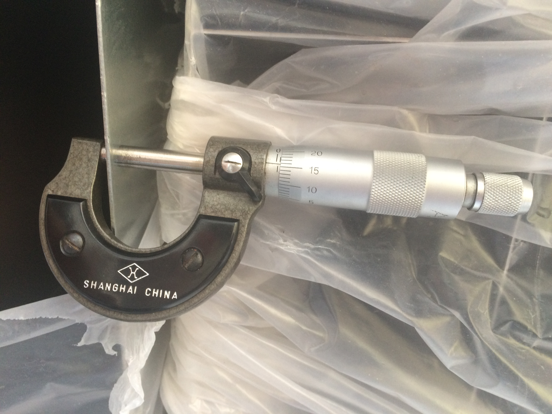
安装桥架进场验收
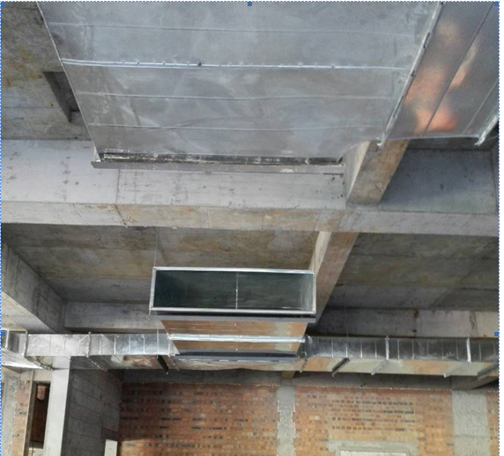
文体中心空调风管安装

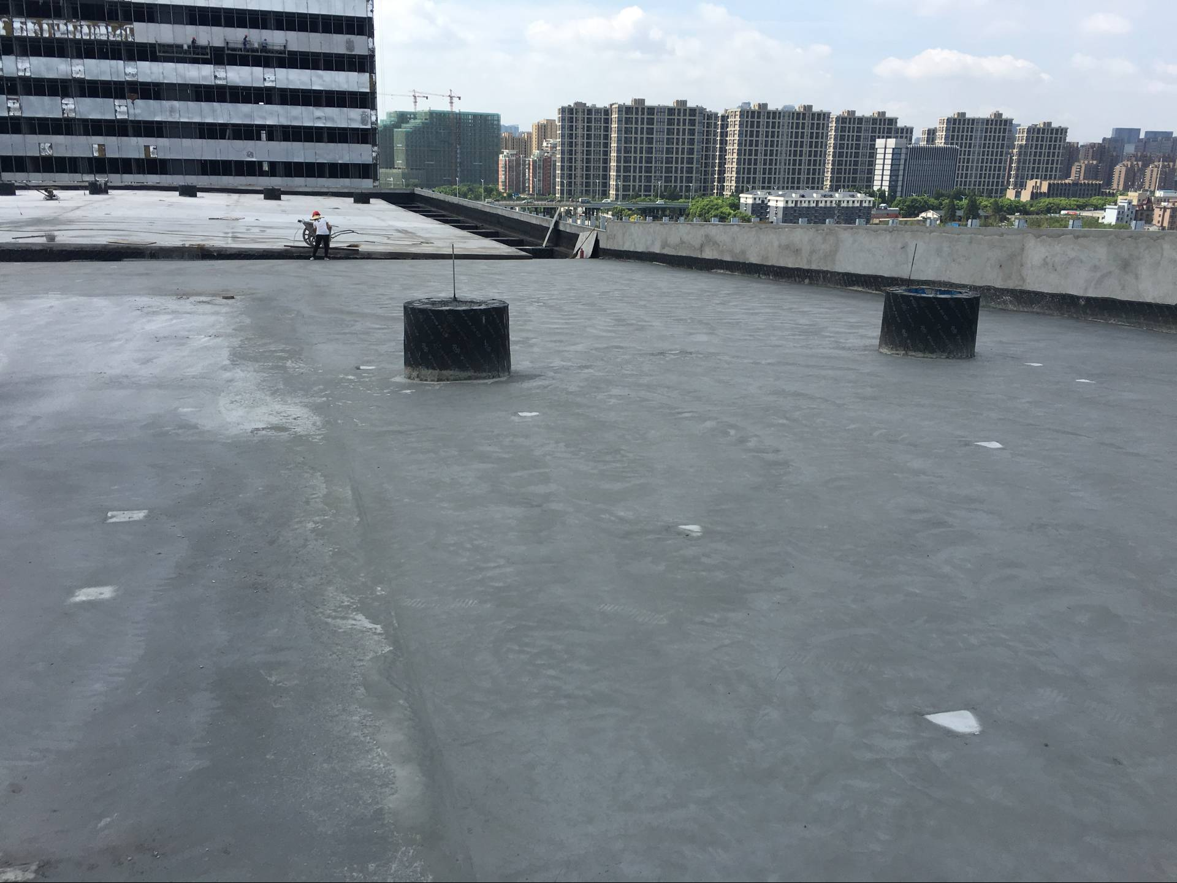

文体中心羽毛球屋面细石混凝土保护层施工
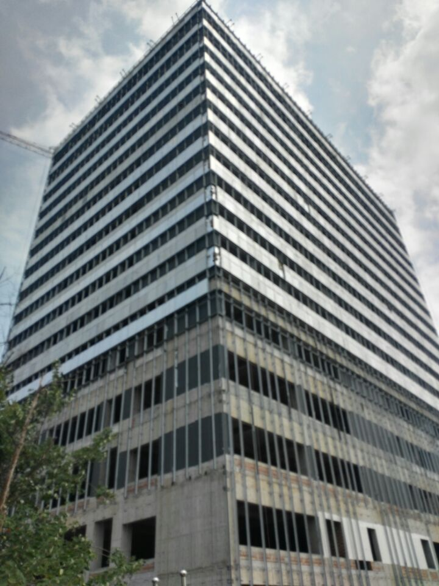
服务配套楼幕墙防水铝板五层以上基本完成
编制:
审核:
浙江工程建设监理公司
杭州市职工文化中心项目监理部
2016年8月21日

